Формирование межевых планов по Приказу №412

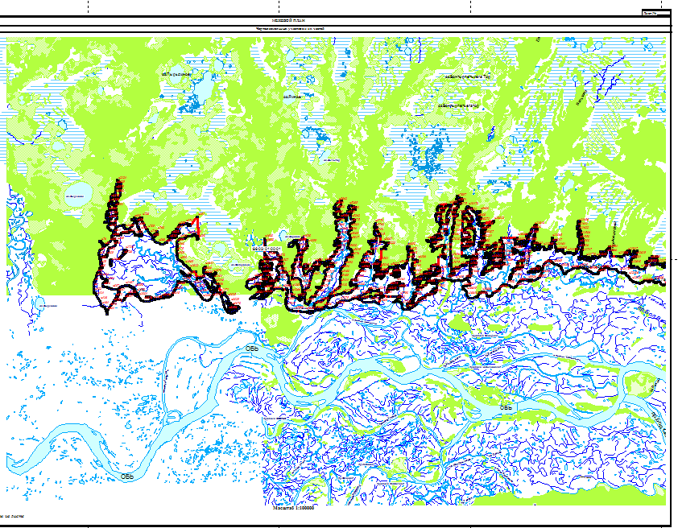
В Автоматизированном Кадастровом Офисе (АКО) ), начиная с версии 3.63, предусмотрены средства автоматического формирования межевых планов в соответствии с приказом Минэкономразвития РФ №412.

Новая версия поставляется с марта 2009. Несколько сотен рабочих мест работают у заказчиков, на основании предложений и замечаний которых производятся постоянные обновления.

Среди возможностей новой версии можно выделить:
- Подготовка межевых планов в форматах стандартных средств офисной автоматизации.
  - Текстовые разделы выводятся в формате MS Word.
  - Большие таблицы (тысячи строк) могут выводиться в формате MS Excel, что в десятки раз ускоряет процесс.
  - Графические окна выводятся в документе MS Word. Окна формата больше A3 (А2-А0) – в отчётах ГИС MapInfo, сертифицированного на соответствие MS Office.
- Интеграция с другими средствами Кадастрового Офиса:
  - Встроенным мощным геодезическим модулем Геомастер. Вышла новая версия Геомастера – 4.1. Она поставляется в составе АКО.
  - Средства ведения базы данных, как в формате встроенной СУБД MapInfo, так и в формате серверов Oracle или Microsoft SQL server – по выбору.
  - Система построения запросов, позволяющая формировать текстовые и графические запросы к БД любой сложности.
  - И многое другое.
- Поддержку больших и сложных объектов.
  - Все разделы межевого плана, включая описание поворотных точек и границ, графические окна автоматически формируются для объектов из 15-20 тыс. точек всего за 20-25 минут.
  - Нет ограничений на количество участков в одном межевом плане и количество точек в участке.
  - Поддерживаются форматы графических окон от А4 до А0 альбомной и книжной ориентации.
  - Имеется набор инструментов для формирования и работы с сеткой листов, позволяющий представить каждый графический лист межевого плана в виде схемы расположения и комплекта листов. Это позволяет формировать чертежи сколь угодно сложных объектов даже на листах формата А3 и А4.

- Значительная степень автоматизации, ускоряющая процесс подготовки документов:
  - Автоматическое формирование описаний поворотных точек и границ.
  - Автоматическое определение ликвидируемых точек с возможностью ручной корректировки.
  - Автоматическое распознавание образуемых, уточняемых и ликвидируемых точек в варианте уточнения границ.
  - Автоматический расчёт и заполнение протокола перераспределения в варианте перераспределения.
- Работа с неограниченным количеством графически отображённых частей участка, их отображение в чертеже и в текстовых разделах межевого плана.
- Возможность использования данных органов кадастрового учёта при формировании межевых планов:
  - Таблиц существующих поворотных точек.
  - Существующего кадастрового деления.
- Использование в качестве графической подложки любых растровых и векторных материалов формата MapInfo:
  - Подгружаемых в виде специального файла рабочего набора для отдельных окон
  - Загруженных в окне ситуации и автоматически тиражируемых на все последующие окна.
- Большое количество настроек, позволяющих адаптировать межевые планы к требованиям конкретных органов кадастрового учёта.
  - Выбор одной из четырёх методик определения погрешности положения поворотных точек и площади.
  - Настройка всех используемых условных знаков и возможность подстройки их к конкретным наборам перьев, фонтов и шрифтов MapInfo.
  - Управление нумерацией поворотных точек (можно, например, задать порядок нумерации слева направо и сверху вниз, с северо-западного угла по часовой стрелке и др.)
  - Управление заполнением каталога частей границ (как каталог координат в порядке обхода контуров или как в приказе №327)
- Групповое описание поворотных точек (например, вид закрепления, описанных точно или декларативно).
- И многое другое.

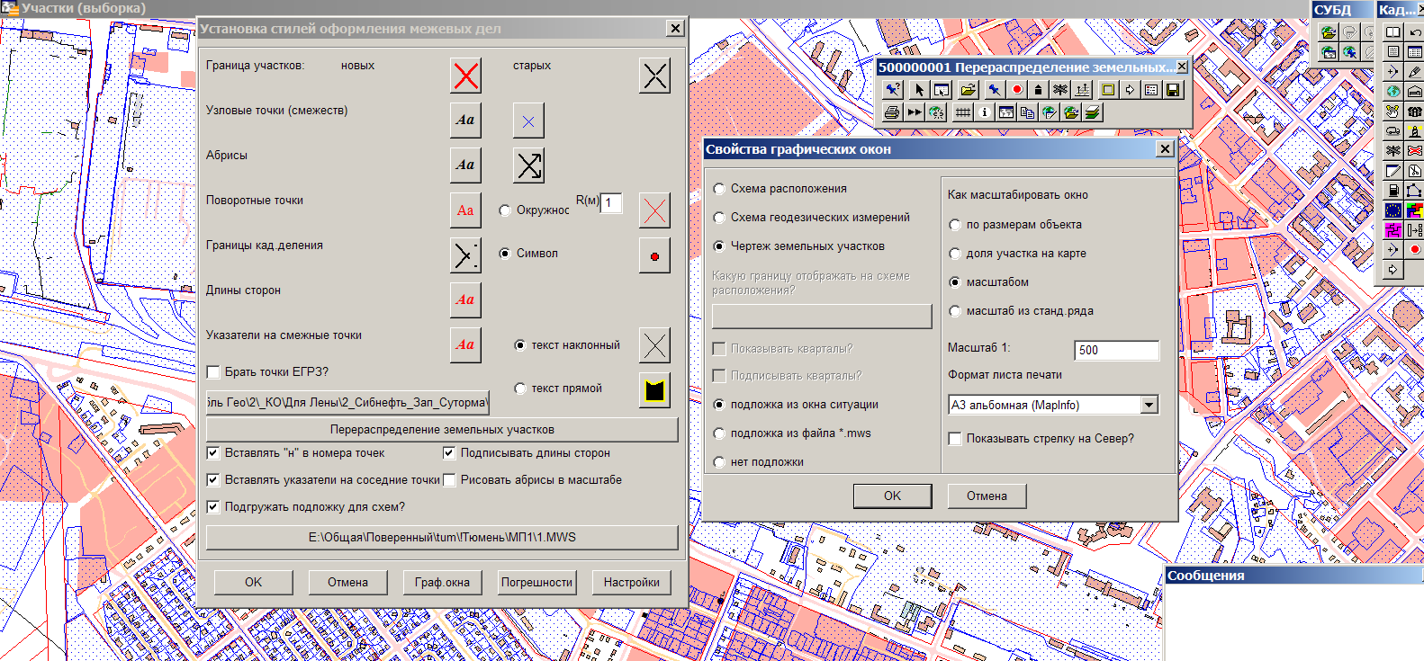

Описание данных
В структуре АКО добавлен набор новых таблиц для ведения информации по межевым планам:
- МежевыеПланыЗаголовки;
- МежевыеПланыУчастки;
- МежевыеПланыЧастиУчастков;
- МежевыеПланыЗдания.

МежевыеПланыЗаголовки – содержит информацию о типе межевого плана (справочник Вид межевого плана) и основную информацию для заголовка (см. рисунок).
Кнопка Связи позволяет редактировать связанную информацию для всех типов межевых планов, к которой относятся:
- Сведения о документах;
- Сведения о пунктах геодезической сети;
- Сведения об использованных средствах измерений;
- Сведения о смежниках;
- Сведения об участках, посредством которых обеспечивается доступ к образуемому или изменяемому земельному участку.

Таблица МежевыеПланыЗаголовки, это группирующая таблица, к которой присоединяется вся остальная информация по межевому плану.

Классификатор Вид межевого плана содержит информацию о том типе операций с земельными участками, для которого будет формироваться данный межевой план. Выделены следующие типы:
- Раздел земельных участков - образование земельных участков путем раздела земельного участка;
- Объединение земельных участков - образование земельных участков путем объединения земельных участков;
- Перераспределение земельных участков - образование земельных участков путем перераспределения земельного участка;
- Выдел из земельных участков - образование земельных участков путем выдела из земельного участка;
- Образование из земель государственной или муниципальной собственности – образование земельного участка из земель, находящихся в государственной или муниципальной собственности;
- Выдел в счет доли в праве общей собственности - образование земельного участка путем выдела в счет доли в праве общей собственности на земельный участок;
- Уточнение местоположения границы и площади - уточнение местоположения границы и площади земельного участка.
Вид межевого плана определяет правила ввода и обработки информации и шаблон выходного документа межевого плана.

МежевыеПланыУчастки – содержит атрибутивную и графическую информацию об образуемых или изменяемых участках и (в случае уточнения границ) об уточняемом исходном участке.
МежевыеПланыЗдания – содержит атрибутивную и графическую информацию о зданиях, находящихся на территории земельного участка.
МежевыеПланыЧастиУчастка - содержит атрибутивную и графическую информацию о частях земельного участка.

После того, как введена графическая информация и описаны атрибутивные данные, можно перейти к вводу дополнительных графических характеристик, таких как точки смежеств, абрисы, поворотные точки, длины сторон и указатели на соседние поворотные точки. Для этого предусмотрена специальная панель инструментов Межевые планы.

Описание дополнительной графической информации по межевым планам.
В панель инструментов Межевые планы сведены инструменты для выбора папки с оформлением межевого дела, рисования точек смежеств и абрисов, формирования окон абрисов, выбора стилей оформления и печати межевых дел.
Панель инструментов имеет следующий вид:
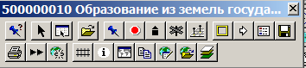

В шапке панели указывается уникальный код выбранного объекта из таблицы МежевыеПланыЗаголовки и текущий тип межевого плана (на примере – Уточнение местоположения). Инструменты панели расположены слева направо в примерном порядке действий, которые нужно выполнять при формировании межевого плана.

Первое действие, которое нужно выполнить – выбор стилей оформления и настройка межевого плана. Здесь же можно подключить данные из ПК ЕГРЗ, например, таблицу существующих поворотных точек.

Следующая группа кнопок управляет выбором объектов для списков существующих и образованных или изменяемых участков. Выбор производится стандартными операциями выбора MapInfo.
Вторая кнопка управляет редактированием списков. Для заполнения списка старых участков, если есть записи в списке образуемых или изменённых, можно воспользоваться кнопкой Заполнить. Будут выбраны участки, пересекающиеся с новыми. Список частей участков и зданий при подготовке отчётов будет заполнен автоматически из слоёв МежевыеПланыЧастиУчастков и МежевыеПланыЗдания по графике.

После этого нужно подгрузить ситуацию для формирования межевого плана. Это выполняется кнопкой Выбрать папку для таблиц межевого плана на панели. При этом выполняются следующие действия:
Выбирается или создаётся папка, в которой будут создаваться и храниться все временные таблицы конкретного межевого плана. Если в этой папке есть дополнительные таблицы (например, топоплан), на фоне которых нужно формировать графику межевого плана, создаётся окно, в которое подгружаются все эти таблицы. По запросу формируются и подписываются поворотные точки. Подгружаются в окно карты слои Абрисы и Стрелки.
Следующая группа кнопок – описание точек съёмки. Производится описание узловых точек (точек смежеств) Производится ввод точек съёмочного обоснования. Вводиться они могут как по точным координатам, так и графически. Изображаются линии привязки между двумя точками и описывается тип привязки. Описывется вид закрепления поворотных точек.

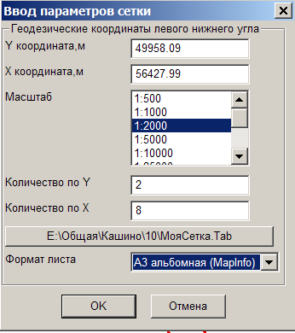
Окна абриса формируются следующим образом. Кнопка создаёт копию открытого окна, на котором, мы выбираем одну или несколько точек, которые будут отображаться в окне абриса. После этого кнопкой мы можем нарисовать абрисы, и автоматически проставляются их размеры. Кнопка Заполнить автоматически расставляет длины сторон и стрелки – указатели на соседние поворотные точки, находящиеся за пределами окна. Кнопка Сохранить сохраняет окна абриса в именованных файлах, которые будут подгружаться при печати межевого плана. После этого можно формировать межевые планы. Печать выполняется кнопкой . Автоматически формируются все графические окна и заполняется текстовка. Можно после этого подредактировать графические окна вручную и запустить перевывод межевого плана с учётом исправление (это делается почти моментально). Отдельная кнопка – печать окон абрисов.

Отдельная группа кнопок на панели – работа с сеткой листов:
Они используются для формирования чертежа в случаях, когда:
- участки сложные и нет возможности печати на большие форматы, например А1 и А0;
- участки состоят из тысяч точек и даже на листах большого формата чертёж получится нечитаемым;
- органы кадастрового учёта не принимают чертежи большого формата.

В этих случаях предусмотрен механизм формирования сетки и печати чертежа на нескольких листах, куда входит и схема расположения листов.
Первая команда: рисовать сетку . Сетка формируется по размерам всех участков, для которых готовится межевой план. Появляется диалог следующего вида:

Координаты левого нижнего угла сетки рассчитываются автоматически по экстремумам выбранного объекта. В зависимости от масштаба печати и формата листа сетки пересчитываются количество планшетов по Y и X (система координат геодезическая). Кнопка – запись построенной сетки в указанное место. Название таблицы сетки “МояСетка”. Автоматически убираются планшеты, на которые не попадают части объекта. Сетку можно подредактировать вручную, подвигав планшеты, если нужно.
Следующая кнопка Рисовать обзорную схему формирует два листа отчёта MapInfo (формат листа – из установок листа для Чертежа). Это – Схема расположения листов и чертёж для первого листа сетки.
Шаблон чертежа для первого листа сетки в дальнейшем будет использоваться многократно для всех последующих листов. Выбор листа сетки для подгрузки осуществляется следующей функцией . Она показывает окно с сеткой и диалог выбора листа, подсвечивая в графическом окне текущий выбранный лист:
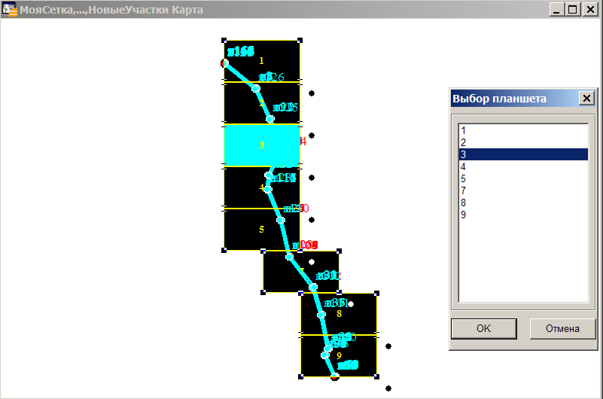
Выбор производится по кнопке ОК или по двойному щелчку мышью по выбранному планшету. В результате заменяется лист чертежа и номер листа в окне отчёта.

Примеры заполнения
1. Образование новых участков из земель государственной или муниципальной собственности. В таблице МежевыеПланыУчастки вводится образуемый участок или группа участков. В таблице Участки вручную или автоматически выбирается группа пересекающихся участков.

2. Уточнение границ участков, поставленных на кадастровый учёт декларативно. В таблице МежевыеПланыУчастки вводится старая и новая граница участка.
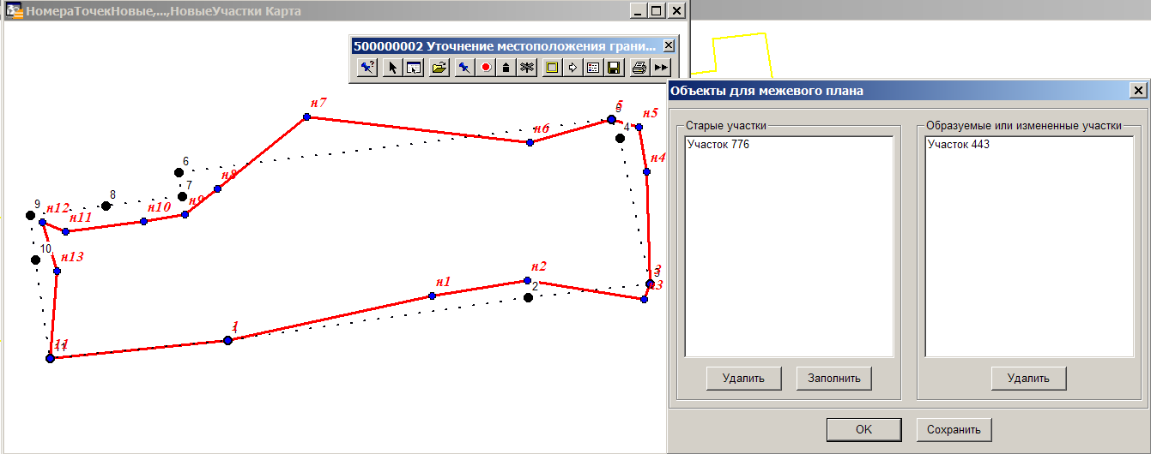
3. Раздел участка. В таблице МежевыеПланыУчастки вводятся границы новых участков. В таблице Участки вручную или автоматически выбирается исходный участок.
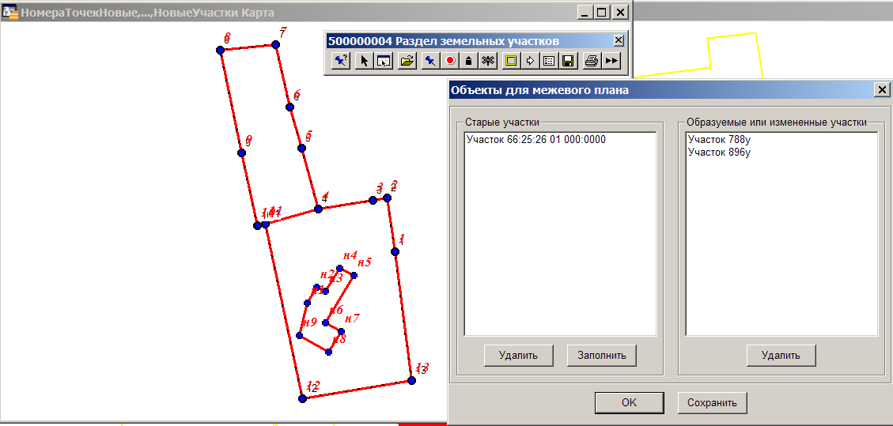
4. Объединение участков. В таблице МежевыеПланыУчастки вводится граница нового участка. В таблице Участки вручную или автоматически выбираются исходные участки.

5. Перераспределение участков. В таблице МежевыеПланыУчастки вводятся границы новых участков. В таблице Участки автоматически выбираются перераспределяемые участки.
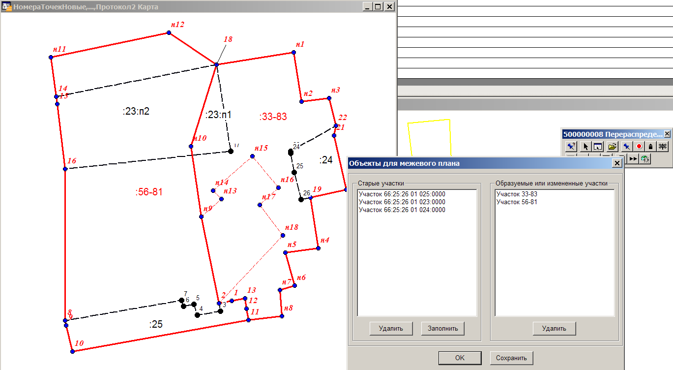
Формируется протокол перераспределения

6. Выдел из земельных участков. В таблице МежевыеПланыУчастки вводится граница нового участка. В таблице Участки вручную или автоматически выбираются исходные участки.

Контактные координаты:
620142, Екатеринбург, ул. Чапаева, 7, корпус “Л”, оф. 106
ООО “Геотехнологии”
Тел/факс (343) 257-82-92
E-mail: info@geo-office.ru
www.geo-office.ru

